Tillsynsbegäran – information om höga naturvärden och fridlysta arter i avverkningsanmälan A 74202-2021 i Kinda kommun
Denna tillsynsbegäran behandlar höga naturvärden i avverkningsanmälan A 74202-2021 i Kinda kommun som inkom 2021-12-28 och omfattar 0,8 ha.
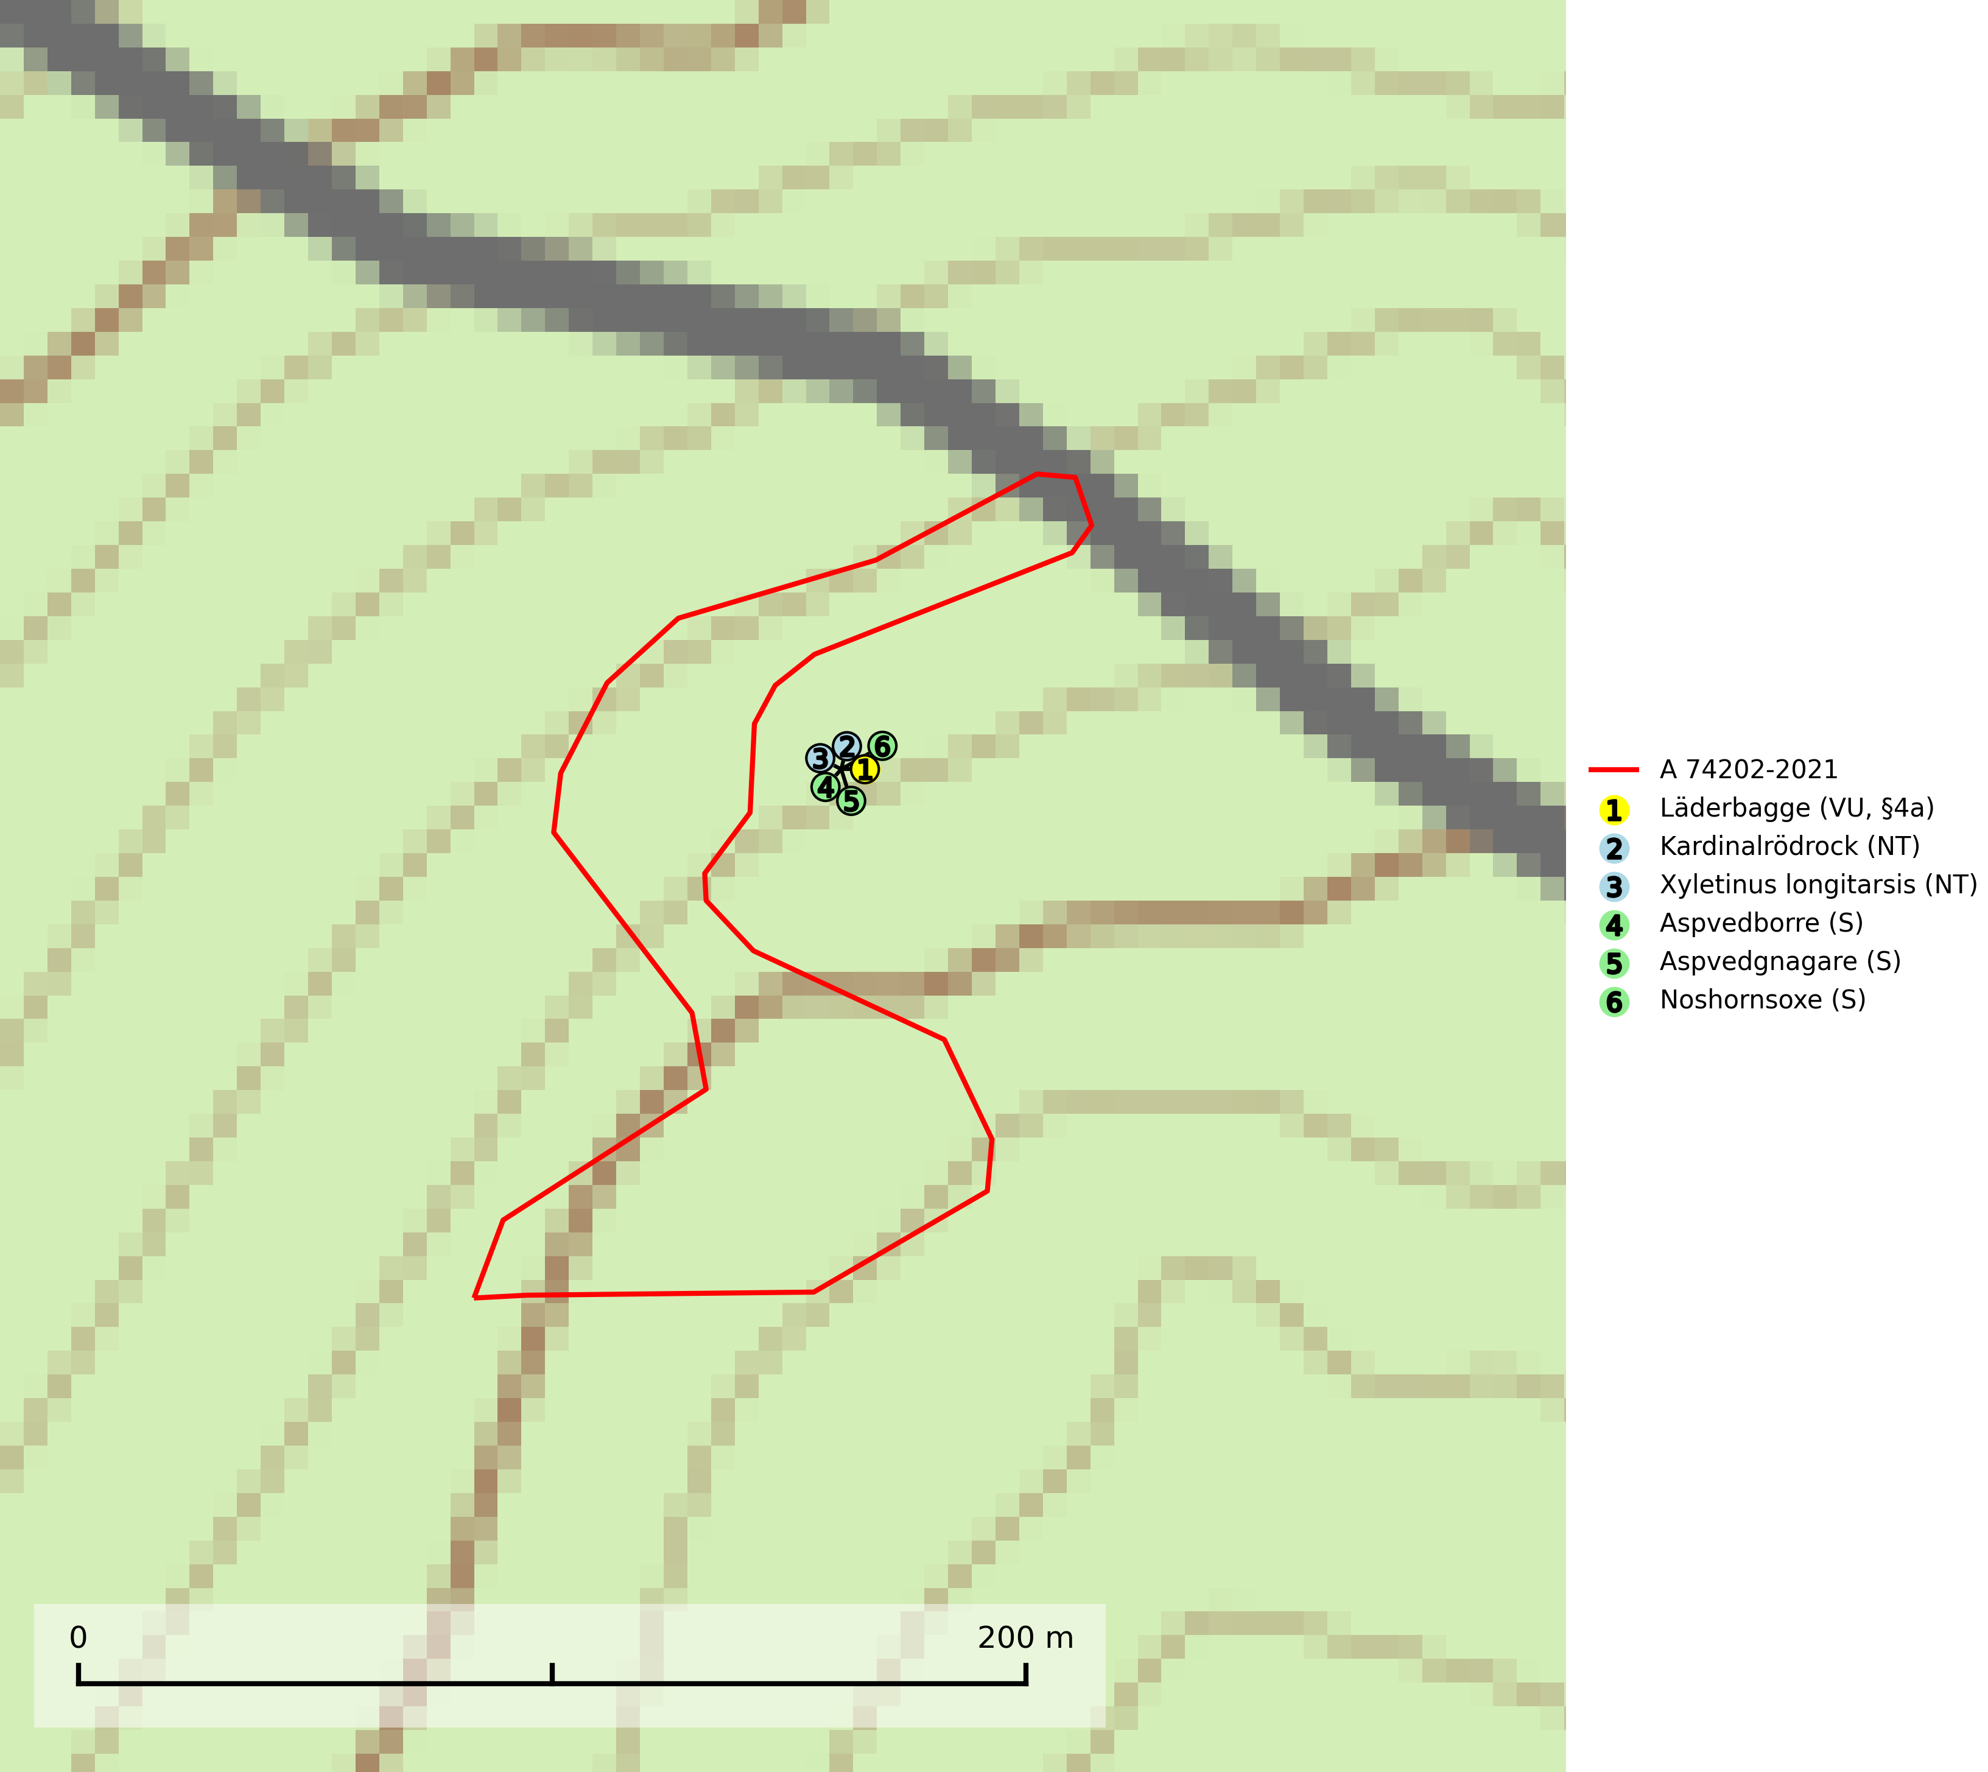
Figur 1. Fyndplatser för naturvårdsarter inom 19 meter från avverkningsanmälan. Markörer utan svart kant är placerade på fyndplatsen. Markörer med svart kant är placerade vid sidan av fyndplatsen har ett svart streck som visar fyndplatsens exakta position. Kartans mittpunktskoordinat är N 6429344, E 526160 i SWEREF 99 TM.
Inom 19 meter från avverkningsanmälan finns fynd av 6 naturvårdsarter, varav 3 är rödlistade, 1 är fridlyst och 3 är signalarter (S): läderbagge (VU, §4a), kardinalrödrock (NT), Xyletinus longitarsis (NT), aspvedborre (S), aspvedgnagare (S) och noshornsoxe (S). Se Figur 1.

Tillsynsbegäran
Vi begär härmed att Skogsstyrelsen fattar beslut enligt miljöbalken som säkerställer att skogens höga naturvärden bevaras samt att EU-lagstiftning efterlevs och att artskyddsbrott förhindras.
Vi önskar även ta del av de ställningstaganden och beslut som myndigheten meddelar till följd av aktuell avverkningsanmälan och föreningens inlaga (se 34 § förvaltningslagen).

Naturvårdsarter och fridlysta arter
Nedan följer beskrivningar av de naturvårdsarter och fridlysta arter som har sina livsmiljöer och växtplatser i den avverkningsanmälda skogen. De påträffade naturvårdsarterna är ett tydligt kvitto på att det rör sig om en skog med höga naturvärden.
Läderbagge (VU, §4a) är strikt skyddad enligt EU:s art- och habitatdirektiv vilket innebär att hela dess livsmiljö med ekar i alla åldrar behöver bevaras för artens långsiktiga överlevnad i landskapet. Läderbaggens larvutveckling sker i trädhåligheter med mulm i grova ihåliga lövträd, där larven lever av den omgivande, fastare döda veden. I Sverige främst i ek, men även i ask, bok, lind, klibbal, hästkastanj, alm, apel och asp. Läderbaggen påverkar livsmiljön för andra arter genom att utvidga håligheter, öka mängden mulm och höja kvävehalten i mulmen. I stamhåligheter med läderbagge förekommer ofta en rad andra rödlistade arter. Läderbagge är globalt rödlistad som nära hotad (NT) vilket innebär att Sverige har ett internationellt ansvar för arten (IUCN, 2025; SLU Artdatabanken, 2021; Nilsson m.fl. 2002).
Kardinalrödrock (NT) är en knäppare vars larvutveckling sker i tämligen fast och torr, brunrötad ved av lövträd, främst i grova, ihåliga, stående ekar med svavelticka, även i bok, ask och lind. Ekbestånd som innehåller grova, rötskadade träd bör lämnas. Arten är värmekrävande, varför röjning runt gamla ekar på vissa lokaler för att öka solinstrålningen är gynnsam. En långsiktig planering för att rekrytera ekar ur yngre generationer till att bli framtida hålekar på en del av lokalerna är också av stor vikt. Kardinalrödrock är globalt rödlistad som nära hotad (NT) vilket innebär att Sverige har ett internationellt ansvar för arten (SLU Artdatabanken, 2026; IUCN, 2023).
Xyletinus longitarsis (NT) är en skalbagge vars larvutveckling sker i torr, vitrötad, ganska seg ved av ek. Oftast i grova, stående eller liggande stammar men även i döda grenar, sekundärt i gamla stängselstolpar av ek. Arten påverkas negativt av brist på död ved och en minskning av populationen pågår eller förväntas ske. Minskningen avser kvalitén på artens habitat (SLU Artdatabanken, 2025).
Aspvedborre är anpassad att leva på döende gamla aspar med nedsatt vitalitet eller som är skadade efter stormfällningar och stambrott, ofta i halvskuggiga lägen. Arten påverkas negativt av brist på grova eller gamla träd och det föreligger indikation på eller misstanke om populationsminskning (SLU Artdatabanken, 2025).

